МИНИСТЕРСТВО НАУКИ, ВЫСШЕГО ОБРАЗОВАНИЯ И ИННОВАЦИЙ
КЫРГЫЗСКОЙ РЕСПУБЛИКИ
КЫРГЫЗСКИЙ ГОСУДАРСТВЕННЫЙ ТЕХНИЧЕСКИЙ УНИВЕРСИТЕТ
им. И. РАЗЗАКОВА
Институт информационных технологий
Кафедра «Программное обеспечение компьютерных систем»
Направление 590100 «Информационная безопасность»
Дисциплина «Объектно-ориентированное программирование»
ОТЧЕТ
по лабораторной работе № 2
Классы и объекты
Работу подготовил(а):
ИБ(б) 2-25 Мукумжанов Ж.И
Проверила: Каткова С.Н
Бишкек 2026

СОДЕРЖАНИЕ
1 ЦЕЛЬ РАБОТЫ 3
2 ЗАДАЧИ РАБОТЫ 3
3 ХОД РАБОТЫ 4
3.1 Таблица рейсов Aeroflot 4
3.2 Студенческая группа studGroup 11
3.3 Сортировочный узел на основе стека 17
4 ВОПРОСЫ И ОТВЕТЫ 22
5 ВЫВОД 24
ИСПОЛЬЗОВАННЫЕ ИСТОЧНИКИ 24
ПРИЛОЖЕНИЕ А Проверка ввода 25

1 ЦЕЛЬ РАБОТЫ
Научиться описывать классы с закрытыми полями и открытыми методами, работать с массивами объектов и стеком на указателях.

2 ЗАДАЧИ РАБОТЫ
1. Таблица рейсов Aeroflot.
2. Студенческая группа studGroup.
3. Сортировочный узел на основе стека.
Средства разработки. GNU g++ 13.3.0; C++17; Ubuntu 24.04 / WSL.
Проверка ввода. Функции common/input.h читают всю строку, проверяют тип и диапазон. При неверном вводе запрос повторяется. Полный код этих функций приведён в приложении А.

3 ХОД РАБОТЫ

3.1 Таблица рейсов Aeroflot
Условие задачи. Создать класс Aeroflot с закрытыми полями: номер рейса, пункты отправления и назначения, время прибытия и отправления, место регистрации. Все методы определить внутри класса. Через меню вводить рейсы, выводить таблицу, сортировать по каждому полю и искать по пункту назначения. В main использовать массив объектов.
Данные программы. number — номер рейса, строка; departure и destination — названия пунктов; arrivalTime и departureTime — время ЧЧ:ММ; registration — место регистрации. input вводит поля; show выводит запись; field выбирает поле; showAll, sort и search обрабатывают массив объектов. Статические методы получают массив явно и не требуют отдельного объекта.
Проверки и ограничения. До 100 рейсов. Время 00:00..23:59. Даты и часовые пояса не заданы, поэтому прибытие раньше отправления по часам допустимо. Номер хранится строкой (например, AB12); повторы разрешены, так как дата вылета не задана. Поиск точный, с учётом регистра. Сортировка идёт по кодам UTF-8 без особого словарного порядка для Ё.

3.1.1 Алгоритм
1. Создать массив на 100 рейсов; обнулить счётчик.
2. Показать меню и проверить команду.
3. Добавить рейс, если есть место; проверить все поля.
4. Вывести сохранённые рейсы в цикле.
5. Сортировать по выбранному полю обменом соседних записей.
6. Найти все рейсы с введённым пунктом назначения.
7. Повторить меню или выйти при команде 0.
Входные данные. Пункт меню; шесть полей рейса; поле сортировки; пункт назначения для поиска.
Выходные данные. Таблица рейсов, найденные записи и сообщения об ошибках или отсутствии записей.

3.1.2 Диаграммы
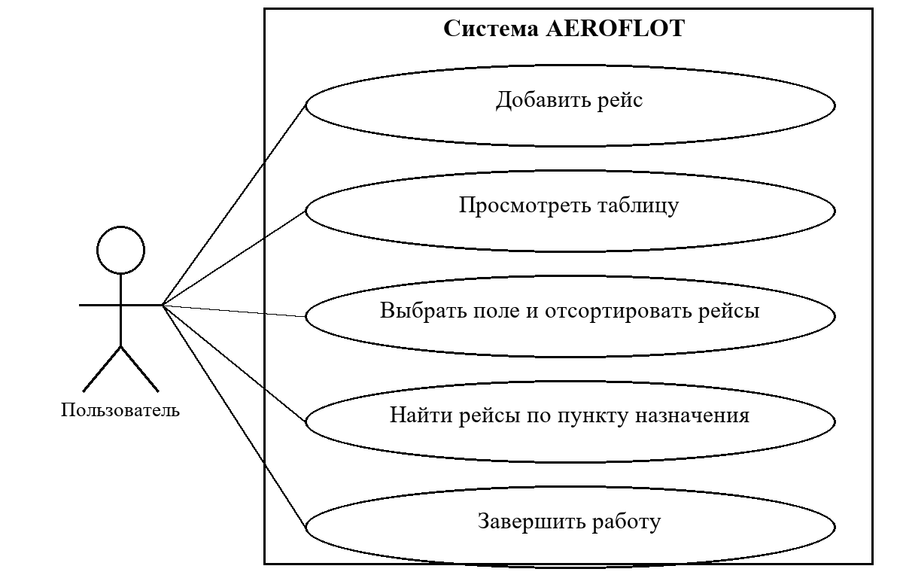
Рисунок 1 - Варианты использования системы AEROFLOT

Блок-схема задачи 1
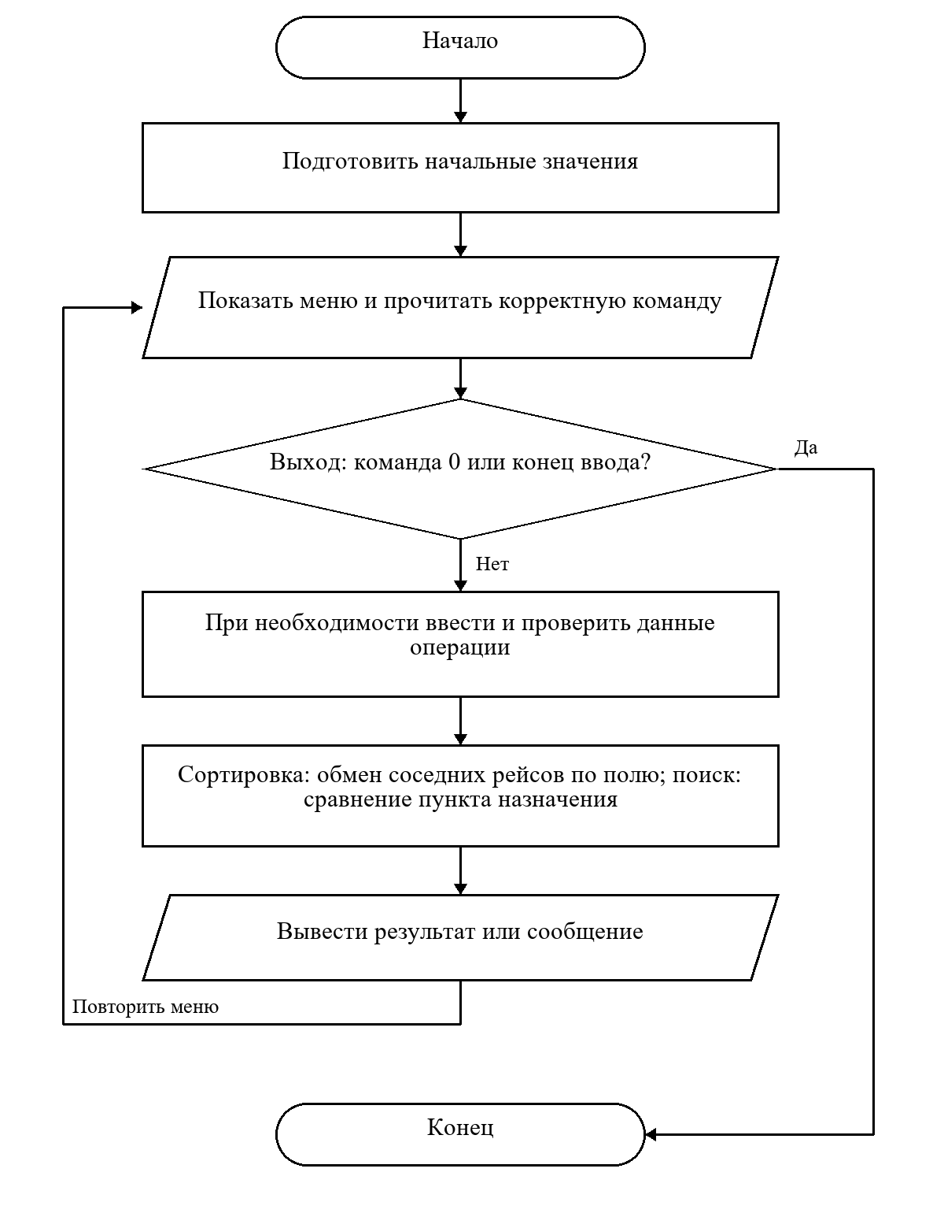
Рисунок 2 - Алгоритм программы 2lab/task1.cpp

Диаграмма деятельности AEROFLOT
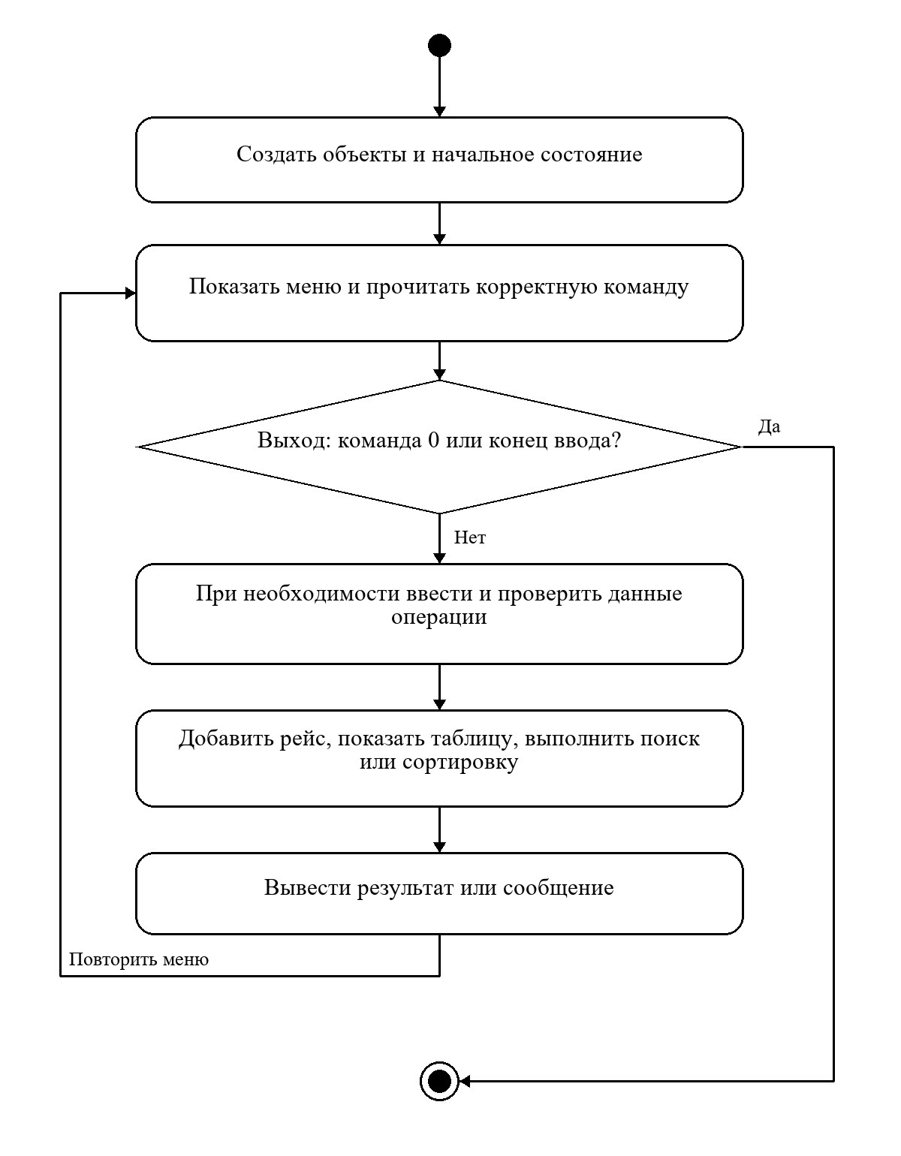
Рисунок 3 - Деятельность системы AEROFLOT

3.1.3 Программный код
Листинг 1 — task1.cpp
#include "../common/input.h" //Подключаем сторонний заголовочный файл input.h, который лежит на папку выше (../) в папке common. В нём объявлены вспомогательные функции для безопасного ввода данных (например, readText, readTime, readInt).

// Один объект Aeroflot хранит один рейс.
// Все рейсы вместе хранятся в обычном массиве в main.
class Aeroflot { //чертежа (класса)
private:
// private запрещает менять поля напрямую из main.
string number, departure, destination, arrivalTime, departureTime, registration;

public:
// Методы внутри класса являются встроенными (inline).
void input() {
// readText и readTime повторяют запрос, если ответ неверный.
number = readText("Номер рейса: ", 20);
departure = readText("Пункт отправления: ", 60);
destination = readText("Пункт назначения: ", 60);
arrivalTime = readTime("Время прибытия ЧЧ:ММ: ");
departureTime = readTime("Время отправления ЧЧ:ММ: ");
registration = readText("Место регистрации: ", 30);
}

// const: этот метод только показывает данные и не меняет их.
void show() const {
cout << number << " | " << departure << " | " << destination << " | "
<< arrivalTime << " | " << departureTime << " | " << registration << '\n';
}

string field(int choice) const {
// Возвращаем поле, которое пользователь выбрал для сортировки по индексу.
if (choice == 1) return number; //Если передали 1 — возвращаем номер рейса.
if (choice == 2) return departure;
if (choice == 3) return destination;
if (choice == 4) return arrivalTime;
if (choice == 5) return departureTime;
return registration;
}

static void showAll(const Aeroflot flights[], int count) {
// static: метод работает с переданным массивом, а не с одним рейсом.
if (count == 0) {
cout << "Рейсов нет.\n";
return;
}
cout << "Рейс | Откуда | Куда | Прибытие | Отправление | Регистрация\n";
for (int i = 0; i < count; i++) {
flights[i].show();
}
}

static void sort(Aeroflot flights[], int count, int choice) {
// Пузырьковая сортировка меняет местами соседние записи.
for (int i = 0; i < count - 1; i++) {
// После каждого прохода один элемент уже стоит в конце правильно.
for (int j = 0; j < count - 1 - i; j++) { //Внутренний цикл: сравнивает соседние пары элементов. С каждым шагом i правая часть массива уже отсортирована, поэтому вычитаем i
if (flights[j].field(choice) > flights[j + 1].field(choice)) { //Сравниваем значение выбранного поля у левого элемента (j) и правого (j + 1). Если левое "больше" (по алфавиту/строково), их нужно поменять местами.
Aeroflot temp = flights[j]; //Создаём временный объект temp и сохраняем в него левый рейс.
flights[j] = flights[j + 1]; //Перезаписываем левый рейс правым
flights[j + 1] = temp; //В правый рейс записываем сохранённый из temp левый.
}
}
}
showAll(flights, count);
}

static void search(const Aeroflot flights[], int count) {
string place = readText("Пункт назначения для поиска: ", 60);
bool found = false;
// Просматриваем все рейсы: совпадений может быть несколько.
for (int i = 0; i < count; i++) {
if (flights[i].destination == place) {
flights[i].show();
found = true;
}
}
if (!found) {
cout << "Рейс не найден.\n";
}
}
};

int main() {
const int MAX = 100;
Aeroflot flights[MAX];
int count = 0; // Сколько ячеек массива уже занято.
// После каждой операции снова показываем меню.
while (true) {
cout << "\n1 - добавить рейс, 2 - таблица, 3 - сортировка, 4 - поиск, 0 - выход\n";
int menu = readInt("Выбор: ", 0, 4);
// Для каждого пункта меню вызываем нужный метод класса.
if (menu == 0) {
break;
}
if (menu == 1) {
if (count == MAX) {
cout << "Достигнут предел: 100 рейсов.\n";
} else {
flights[count].input();
count++;
}
}
if (menu == 2) {
Aeroflot::showAll(flights, count);
}
if (menu == 3) {
cout << "1 - номер, 2 - отправление, 3 - назначение, 4 - прибытие,\n"
<< "5 - время отправления, 6 - регистрация\n";
int field = readInt("Поле: ", 1, 6);
Aeroflot::sort(flights, count, field);
}
if (menu == 4) {
Aeroflot::search(flights, count);
}
}
}

3.1.4 Проверка программы
Ниже приведены данные и вывод фактических запусков. Повторяющиеся меню и длинный промежуточный вывод сокращены с пометками.
Контрольный пример 1. Рейсы и поиск
Строки ввода по порядку: «2»; «1»; «AB12»; «Бишкек»; «Ош»; «12:30»; «11:00»; «A1»; «1»; «AC01»; «Ош»; «Алматы»; «01:00»; «23:00»; «B2»; «2»; «4»; «Ош»; «4»; «Москва»; «3»; «1»; «3»; «2»; «3»; «3»; «3»; «4»; «3»; «5»; «3»; «6»; «0».
Вывод программы
[повторяющиеся строки меню опущены]
Выбор: Рейсов нет.

Выбор: Номер рейса: Пункт отправления: Пункт назначения: Время прибытия ЧЧ:ММ:
Время отправления ЧЧ:ММ: Место регистрации:
Выбор: Номер рейса: Пункт отправления: Пункт назначения: Время прибытия ЧЧ:ММ:
Время отправления ЧЧ:ММ: Место регистрации:
Выбор: Рейс | Откуда | Куда | Прибытие | Отправление | Регистрация
AB12 | Бишкек | Ош | 12:30 | 11:00 | A1
AC01 | Ош | Алматы | 01:00 | 23:00 | B2

Выбор: Пункт назначения для поиска: AB12 | Бишкек | Ош | 12:30 | 11:00 | A1
[... промежуточный вывод пропущен ...]
Поле: Рейс | Откуда | Куда | Прибытие | Отправление | Регистрация
AB12 | Бишкек | Ош | 12:30 | 11:00 | A1
AC01 | Ош | Алматы | 01:00 | 23:00 | B2

Выбор: 1 - номер, 2 - отправление, 3 - назначение, 4 - прибытие,
5 - время отправления, 6 - регистрация
Поле: Рейс | Откуда | Куда | Прибытие | Отправление | Регистрация
AB12 | Бишкек | Ош | 12:30 | 11:00 | A1
AC01 | Ош | Алматы | 01:00 | 23:00 | B2

Выбор:
Код завершения: 0.
Контрольный пример 2. Некорректный ввод
Строки ввода по порядку: «abc»; «1.2»; «1x»; «999999999999999999»; «-1»; «1»; «пустая строка»; «A1»; «пустая строка»; «Бишкек»; «Ош»; «24:00»; «12:60»; «12:3x»; «12:00»; «00:00»; «A»; «2»; «0».
Вывод программы
[повторяющиеся строки меню опущены]
Выбор: Ошибка: нужно целое число от 0 до 4.
Выбор: Ошибка: нужно целое число от 0 до 4.
Выбор: Ошибка: нужно целое число от 0 до 4.
Выбор: Ошибка: нужно целое число от 0 до 4.
Выбор: Ошибка: нужно целое число от 0 до 4.
Выбор: Номер рейса: Ошибка: введите непустой текст (до 20 байт UTF-8).
Номер рейса: Пункт отправления: Ошибка: введите непустой текст (до 60 байт UTF-8).
Пункт отправления: Пункт назначения: Время прибытия ЧЧ:ММ: Ошибка: время должно
быть от 00:00 до 23:59.
Время прибытия ЧЧ:ММ: Ошибка: время должно быть от 00:00 до 23:59.
Время прибытия ЧЧ:ММ: Ошибка: время должно быть от 00:00 до 23:59.
Время прибытия ЧЧ:ММ: Время отправления ЧЧ:ММ: Место регистрации:
Выбор: Рейс | Откуда | Куда | Прибытие | Отправление | Регистрация
A1 | Бишкек | Ош | 12:00 | 00:00 | A

Выбор:
Код завершения: 0.

3.2 Студенческая группа studGroup
Условие задачи. Описать класс studGroup с закрытыми именем, фамилией, отчеством, датой рождения и телефоном. Работать с переменным числом объектов в массиве. Через меню добавлять, удалять, выводить, искать и сортировать по каждому полю. Поиск и сортировку определить вне класса, остальные методы — внутри.
Данные программы. name, surname, patronymic, birthDate, phone — закрытые строки. Счётчик count задаёт фактическое число студентов; вместимость массива — 100. remove сдвигает записи; sort сравнивает даты численно в порядке ГГГГММДД; search выводит все совпадения.
Проверки и ограничения. До 100 студентов. Для отсутствующего отчества вводится знак -. Даты 1900..2100, дата рождения не позже текущей даты компьютера. Телефон: 7..15 цифр и необязательный начальный плюс. Это проверка формата, а не существования номера. Текстовый поиск учитывает регистр. Сортировка телефона лексикографическая; сортировка даты календарная.

3.2.1 Алгоритм
1. Создать пустой массив записей и счётчик.
2. Прочитать проверенный пункт меню.
3. При добавлении ввести ФИО, проверить календарную дату, отсутствие будущей даты и формат телефона.
4. При удалении проверить номер, сдвинуть последующие записи влево и уменьшить счётчик.
5. При сортировке выбрать поле; даты сравнивать хронологически.
6. При поиске проверить запрос и вывести все совпадения или сообщение об отсутствии.
7. Вернуться в меню или завершить программу.

3.2.2 Блок-схема
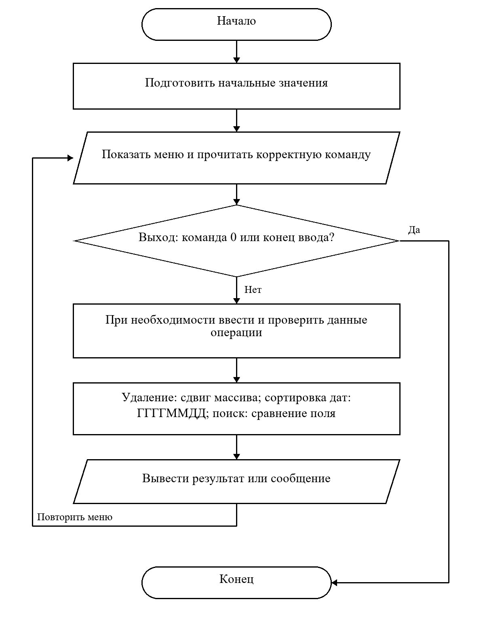
Рисунок 4 - Алгоритм программы 2lab/task2.cpp

3.2.3 Программный код
Листинг 2 — task2.cpp
#include "../common/input.h"
#include <ctime>

// Один объект studGroup описывает одного студента.
// Методы поиска и сортировки ниже вынесены за пределы класса.
class studGroup {
private:
string name, surname, patronymic, birthDate, phone;

public:
void input() {
// Поля заполняются через метод, так как снаружи они закрыты.
name = readText("Имя: ", 60);
surname = readText("Фамилия: ", 60);
patronymic = readText("Отчество (или -): ", 60);
// Берём текущую дату, чтобы не принять будущую дату рождения.
time_t now = time(nullptr);
tm *today = localtime(&now);
int todayNumber = 21001231;
if (today != nullptr) {
int year = today->tm_year + 1900;
int month = today->tm_mon + 1;
todayNumber = year * 10000 + month * 100 + today->tm_mday;
}
do {
birthDate = readDate("Дата рождения ДД.ММ.ГГГГ: ");
if (dateNumber(birthDate) > todayNumber) {
cout << "Дата рождения не может быть в будущем.\n";
}
} while (dateNumber(birthDate) > todayNumber);
phone = readPhone("Телефон: ");
}

void show() const {
cout << surname << " | " << name << " | " << patronymic << " | "
<< birthDate << " | " << phone << '\n';
}

string field(int choice) const {
// Номер поля берём из меню поиска или сортировки.
if (choice == 1) return name;
if (choice == 2) return surname;
if (choice == 3) return patronymic;
if (choice == 4) return birthDate;
return phone;
}

static void showAll(const studGroup group[], int count) {
if (count == 0) {
cout << "Группа пуста.\n";
return;
}
cout << "№ | Фамилия | Имя | Отчество | Дата рождения | Телефон\n";
for (int i = 0; i < count; i++) {
cout << i + 1 << " | ";
group[i].show();
}
}

static void remove(studGroup group[], int &count, int index) {
// Сдвиг записей закрывает место удалённого студента.
for (int i = index; i < count - 1; i++) {
group[i] = group[i + 1];
}
count--;
}

static void sort(studGroup group[], int count, int choice);
static void search(const studGroup group[], int count, int choice);
};

// По условию поиск и сортировка определены вне класса.
void studGroup::sort(studGroup group[], int count, int choice) {
// За один проход самая большая запись перемещается в конец.
for (int i = 0; i < count - 1; i++) {
for (int j = 0; j < count - 1 - i; j++) {
bool swapNeeded;
if (choice == 4) {
// Дату сравниваем по году, месяцу и дню, а не как текст.
int firstDate = dateNumber(group[j].birthDate);
int secondDate = dateNumber(group[j + 1].birthDate);
swapNeeded = firstDate > secondDate;
} else {
swapNeeded =
group[j].field(choice) > group[j + 1].field(choice);
}
if (swapNeeded) {
studGroup temp = group[j];
group[j] = group[j + 1];
group[j + 1] = temp;
}
}
}
showAll(group, count);
}

void studGroup::search(const studGroup group[], int count, int choice) {
string value;
if (choice == 4) {
value = readDate("Дата: ");
} else if (choice == 5) {
value = readPhone("Телефон: ");
} else {
value = readText("Искомое значение: ", 60);
}
bool found = false; // Запоминаем, было ли хотя бы одно совпадение.
for (int i = 0; i < count; i++) {
if (group[i].field(choice) == value) {
group[i].show();
found = true;
}
}
if (!found) {
cout << "Студент не найден.\n";
}
}

int main() {
studGroup group[100];
int count = 0; // Меняется при добавлении и удалении студента.
while (true) {
cout << "\n1 - добавить, 2 - удалить, 3 - таблица, 4 - сортировка, 5 - "
"поиск, 0 - выход\n";
int menu = readInt("Выбор: ", 0, 5);
if (menu == 0) {
break;
}
if (menu == 1) {
if (count == 100) {
cout << "Достигнут предел: 100 студентов.\n";
} else {
group[count].input();
count++;
}
}
if (menu == 2) {
if (count == 0) {
cout << "Группа пуста.\n";
} else {
studGroup::showAll(group, count);
int number = readInt("Номер для удаления: ", 1, count);
// Для пользователя номера с 1, а индексы массива начинаются с
// 0.
studGroup::remove(group, count, number - 1);
}
}
if (menu == 3) {
studGroup::showAll(group, count);
}
if (menu == 4 || menu == 5) {
cout << "1 - имя, 2 - фамилия, 3 - отчество, 4 - дата рождения, 5 "
"- телефон\n";
int field = readInt("Поле: ", 1, 5);
if (menu == 4) {
studGroup::sort(group, count, field);
} else {
studGroup::search(group, count, field);
}
}
}
}

3.2.4 Проверка программы
Ниже приведены данные и вывод фактических запусков. Повторяющиеся меню и длинный промежуточный вывод сокращены с пометками.
Контрольный пример 1. Студенты, поиск и удаление
Строки ввода по порядку: «3»; «2»; «1»; «Иван»; «Иванов»; «Иванович»; «29.02.2004»; «+996555123456»; «1»; «Анна»; «Петрова»; «-»; «01.01.2003»; «0555123456»; «3»; «4»; «1»; «4»; «2»; «4»; «3»; «4»; «4»; «4»; «5»; «5»; «1»; «Иван»; «5»; «2»; «Иванов»; «5»; «3»; «Иванович»; «5»; «4»; «29.02.2004»; «5»; «5»; «+996555123456»; «5»; «2»; «Нет»; «2»; «1»; «3»; «0».
Вывод программы
[повторяющиеся строки меню опущены]
Выбор: Группа пуста.

Выбор: Группа пуста.

Выбор: Имя: Фамилия: Отчество (или -): Дата рождения ДД.ММ.ГГГГ: Телефон:
Выбор: Имя: Фамилия: Отчество (или -): Дата рождения ДД.ММ.ГГГГ: Телефон:
Выбор: № | Фамилия | Имя | Отчество | Дата рождения | Телефон
1 | Иванов | Иван | Иванович | 29.02.2004 | +996555123456
2 | Петрова | Анна | - | 01.01.2003 | 0555123456
[... промежуточный вывод пропущен ...]
Выбор: 1 - имя, 2 - фамилия, 3 - отчество, 4 - дата рождения, 5 - телефон
Поле: Искомое значение: Студент не найден.

Выбор: № | Фамилия | Имя | Отчество | Дата рождения | Телефон
1 | Иванов | Иван | Иванович | 29.02.2004 | +996555123456
2 | Петрова | Анна | - | 01.01.2003 | 0555123456
Номер для удаления:
Выбор: № | Фамилия | Имя | Отчество | Дата рождения | Телефон
1 | Петрова | Анна | - | 01.01.2003 | 0555123456

Выбор:
Код завершения: 0.
Контрольный пример 2. Дата, телефон и неверный индекс
Строки ввода по порядку: «1»; «A»; «B»; «-»; «29.02.1900»; «31.04.2000»; «01.01.2100»; «29.02.2000»; «123»; «+123abc4567»; «+996555123456»; «2»; «0»; «2»; «1»; «3»; «0».
Вывод программы
[повторяющиеся строки меню опущены]
Выбор: Имя: Фамилия: Отчество (или -): Дата рождения ДД.ММ.ГГГГ: Ошибка: нужна
существующая дата ДД.ММ.ГГГГ, год 1900..2100.
Дата рождения ДД.ММ.ГГГГ: Ошибка: нужна существующая дата ДД.ММ.ГГГГ, год
1900..2100.
Дата рождения ДД.ММ.ГГГГ: Дата рождения не может быть в будущем.
Дата рождения ДД.ММ.ГГГГ: Телефон: Ошибка: нужно 7..15 цифр; знак + допустим
только в начале.
Телефон: Ошибка: нужно 7..15 цифр; знак + допустим только в начале.
Телефон:
Выбор: № | Фамилия | Имя | Отчество | Дата рождения | Телефон
1 | B | A | - | 29.02.2000 | +996555123456
Номер для удаления: Ошибка: нужно целое число от 1 до 1.
Номер для удаления: Ошибка: нужно целое число от 1 до 1.
Номер для удаления:
Выбор: Группа пуста.

Выбор:
Код завершения: 0.

3.3 Сортировочный узел на основе стека
Условие задачи. Описать класс Stack на указателях. Сформировать состав из вагонов двух типов с клавиатуры или из файла, показать его до разделения, распределить вагоны в два стека по типам, затем показать исходный и полученные составы.
Данные программы. Node содержит тип вагона и указатель next; top указывает на вершину стека. push добавляет узел; pop извлекает значение и удаляет узел; clear очищает стек; divide разделяет состав. Входной файл: число вагонов N, затем ровно N чисел 1 или 2, разделённых пробелами или переводами строк. Пример — train.txt.
Проверки и ограничения. Вершина — последний введённый вагон. В программе показывается именно порядок от вершины к основанию. Неверный или неполный файл не заменяет уже введённый состав. Лишние данные в файле запрещены. Тип 1 отправляется в направление 1; тип 2 — в направление 2. Повторное разделение пустого состава создаёт два пустых результата.

3.3.1 Алгоритм
1. Выбрать ввод состава с клавиатуры или из файла.
2. Проверить количество 0..100 и тип каждого вагона 1 или 2.
3. После полной проверки заменить исходный состав, помещая вагоны в стек.
4. Вывести исходный стек от вершины.
5. Пока исходный стек не пуст, снять верхний вагон и поместить его в стек соответствующего направления.
6. Вывести пустой исходный стек и два полученных состава.
7. При завершении освободить узлы стеков.

3.3.2 Блок-схема
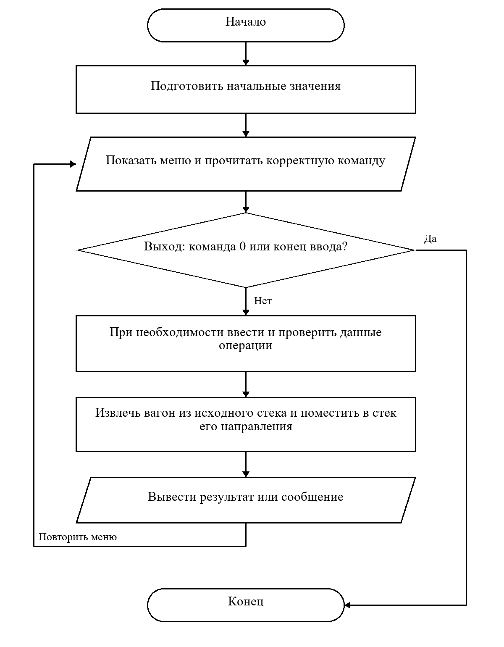
Рисунок 5 - Алгоритм программы 2lab/task3.cpp

3.3.3 Программный код
Листинг 3 — task3.cpp
#include "../common/input.h"
#include <fstream>

// Стек: последним добавили вагон — первым его забрали.
// Указатель next связывает один вагон со следующим.
class Stack {
private:
struct Node {
int wagon;
Node *next;
};
Node *top = nullptr;

public:
void push(int wagon) {
Node *node = new Node;
node->wagon = wagon;
node->next = top; // Новый узел указывает на прежнюю вершину.
top = node;
}

bool pop(int &wagon) {
// Ссылка & позволяет вернуть снятый вагон через параметр функции.
if (top == nullptr) {
return false;
}
Node *old = top;
wagon = top->wagon;
top = top->next;
delete old; // Освобождаем память удалённого узла.
return true;
}

void clear() {
int wagon;
// pop сам удаляет узел. Повторяем, пока стек не станет пустым.
while (pop(wagon)) {
}
}

void show() const {
cout << "Вершина -> ";
Node *current = top;
while (current != nullptr) {
cout << current->wagon << ' ';
current = current->next;
}
if (top == nullptr) {
cout << "пусто";
}
cout << '\n';
}

bool input() {
// Временный массив нужен, чтобы ошибка файла не испортила старый стек.
int wagons[100], count;
int mode = readInt("1 - клавиатура, 2 - файл: ", 1, 2);
if (mode == 1) {
count = readInt("Количество вагонов (0..100): ", 0, 100);
for (int i = 0; i < count; i++) {
wagons[i] = readInt("Тип вагона (1 или 2): ", 1, 2);
}
} else {
string path = readText("Путь к файлу: ", 250);
ifstream file(path);
// Сначала читаем количество, затем ровно столько вагонов.
if (!file || !(file >> count) || count < 0 || count > 100) {
cout << "Ошибка открытия файла или количества вагонов.\n";
return false;
}
for (int i = 0; i < count; i++) {
if (!(file >> wagons[i]) ||
(wagons[i] != 1 && wagons[i] != 2)) {
cout << "Ошибка: каждый вагон должен иметь тип 1 или 2.\n";
return false;
}
}
string extra;
if (file >> extra) {
cout << "Ошибка: лишние данные в файле.\n";
return false;
}
}
clear(); // Старый состав заменяется только после проверки всех данных.
for (int i = 0; i < count; i++) {
push(wagons[i]);
}
return true;
}

void divide(Stack &first, Stack &second) {
// Перед новым разделением очищаем предыдущие результаты.
first.clear();
second.clear();
int wagon;
while (pop(wagon)) {
// Тип вагона определяет направление.
if (wagon == 1) {
first.push(wagon);
} else {
second.push(wagon);
}
}
}

// При обычном выходе из main освобождаем оставшиеся узлы.
~Stack() { clear(); }
};

int main() {
Stack train, first, second;
while (true) {
cout << "\n1 - сформировать состав, 2 - показать, 3 - разделить, 0 - "
"выход\n";
int menu = readInt("Выбор: ", 0, 3);
if (menu == 0) {
break;
}
if (menu == 1) {
bool loaded = train.input();
if (loaded) {
first.clear();
second.clear();
}
}
if (menu == 2) {
cout << "Общий: ";
train.show();
}
if (menu == 3) {
cout << "До разделения: ";
train.show();
train.divide(first, second);
cout << "Общий после разделения: ";
train.show();
cout << "Направление 1: ";
first.show();
cout << "Направление 2: ";
second.show();
}
}
}

3.3.4 Проверка программы
Ниже приведены данные и вывод фактических запусков. Повторяющиеся меню и длинный промежуточный вывод сокращены с пометками.
Контрольный пример 1. Сортировочный узел с клавиатуры
Строки ввода по порядку: «1»; «1»; «6»; «1»; «2»; «1»; «2»; «2»; «1»; «2»; «3»; «0».
Вывод программы
[повторяющиеся строки меню опущены]
Выбор: 1 - клавиатура, 2 - файл: Количество вагонов (0..100): Тип вагона (1 или
2): Тип вагона (1 или 2): Тип вагона (1 или 2): Тип вагона (1 или 2): Тип вагона
(1 или 2): Тип вагона (1 или 2):
Выбор: Общий: Вершина -> 1 2 2 1 2 1

Выбор: До разделения: Вершина -> 1 2 2 1 2 1
Общий после разделения: Вершина -> пусто
Направление 1: Вершина -> 1 1 1
Направление 2: Вершина -> 2 2 2

Выбор:
Код завершения: 0.
Контрольный пример 2. Загрузка состава из файла
Строки ввода по порядку: «1»; «2»; «/mnt/c/Users/dasmu/OneDrive/Desktop/c++kstu/2lab/train.txt»; «3»; «0».
Вывод программы
[повторяющиеся строки меню опущены]
Выбор: 1 - клавиатура, 2 - файл: Путь к файлу:
Выбор: До разделения: Вершина -> 1 2 2 1 2 1
Общий после разделения: Вершина -> пусто
Направление 1: Вершина -> 1 1 1
Направление 2: Вершина -> 2 2 2

Выбор:
Код завершения: 0.

4 ВОПРОСЫ И ОТВЕТЫ

1. Как вы понимаете, что такое класс и объект? Приведите примеры.
Ответ. Класс — пользовательский тип, который описывает поля и методы. Объект — конкретный экземпляр класса со своими данными. Aeroflot — класс, flights[0] — объект, представляющий один рейс. В рисунке методички part1 и part2 — разные объекты Components с одинаковыми именами полей, но разными значениями.

2. Каков синтаксис и смысл определения класса? Как называются составные части класса?
Ответ. Общий вид: class Имя { private: поля; public: методы; };. Определение задаёт новый тип и разрешённые операции. Составные части называют членами класса: данные — полями, функции — методами. После закрывающей фигурной скобки нужна точка с запятой.

3. Что такое идентификаторы доступа к элементам класса? Дайте определения.
Ответ. private разрешает непосредственный доступ методам и друзьям класса; protected также разрешает доступ производным классам; public делает член доступным внешнему коду. У class доступ по умолчанию private, у struct — public.

4. Что такое инкапсуляция?
Ответ. Инкапсуляция объединяет данные и операции над ними в классе и скрывает детали реализации. Закрытые поля изменяются через открытые методы, которые проверяют ввод и поддерживают допустимое состояние объекта.

5. Где в программе с классами можно создавать объекты?
Ответ. В main, других функциях и блоках, в глобальной области, как поля другого класса, как элементы массива и динамически через new. Для создания обычного объекта определение класса должно быть доступно, а конструктор — разрешён в данном контексте.

6. Каков смысл объявления объектов?
Ответ. Запись Aeroflot flight; одновременно объявляет переменную и определяет объект: резервируется память под его нестатические поля и выполняется инициализация. Только объявление extern Aeroflot flight; само по себе объект не создаёт.

7. В какой момент метод готов для вызова объектом?
Ответ. Компилятор должен видеть объявление метода, а программа — содержать его определение. Для обычного вызова объект уже должен быть создан и находиться в допустимом состоянии. Сам факт вызова не создаёт отдельную копию метода.

8. Как называются методы, встроенные в структуру класса?
Ответ. Методы, тело которых определено прямо внутри класса, неявно являются inline. Это разрешает одинаковые определения в нескольких единицах трансляции; реальное встраивание машинного кода в место вызова выбирает компилятор.

9. Как определяется метод, если внутри класса записан только его заголовок, а сам метод определён вне класса?
Ответ. В классе пишется объявление, например void show() const;. Вне класса: void ИмяКласса::show() const { ... }. Оператор :: указывает принадлежность метода классу. Так определены studGroup::sort и studGroup::search.

10. Если в классе два поля данных и два объекта, сколько полей принадлежит каждому объекту? Совпадут ли имена и значения?
Ответ. Если оба поля нестатические, каждый объект имеет два собственных поля, то есть четыре отдельных значения на два объекта. Имена и типы одинаковы, значения могут различаться. Статическое поле, если оно есть, общее для всех объектов класса.

11. Тиражируются ли методы класса?
Ответ. Исходное описание и код метода общие для объектов. При обычном вызове нестатического метода указатель this указывает на текущий объект, поэтому общий метод работает с его данными. Оптимизация inline может копировать машинные инструкции в места вызова, но это не означает хранения метода в каждом объекте.

12. Как в программе написать доступ к открытым и закрытым полям класса?
Ответ. К открытому полю обращаются object.field или pointer->field. Закрытое поле напрямую из main недоступно; используют открытый метод, например object.show(). Метод и друг класса могут обращаться к его private-полям непосредственно.

5 ВЫВОД
Созданы три программы с закрытыми полями и открытым интерфейсом. Проверены операции над массивами объектов, поиск, сортировка, работа со стеком на указателях, ошибочный ввод и завершение входного потока.

ИСПОЛЬЗОВАННЫЕ ИСТОЧНИКИ
1. Каткова С.Н. Методические указания к лабораторным работам по дисциплине «Объектно-ориентированное программирование». КГТУ им. И. Раззакова, 2025.
2. Корректировка заданий лабораторных работ 2026 года.
3. Лекции по теме «Классы и объекты» из учебной подборки курса.
4. Лафоре Р. Объектно-ориентированное программирование в C++. 4-е издание. СПб.: Питер, 2004.
Материалы курса: drive.google.com/drive/folders/1kBaU-G9MtOdgj0PLTDdwbGHInt43LckZ

ПРИЛОЖЕНИЕ А Проверка ввода
Файл common/input.h подключается строкой #include "../common/input.h". Он содержит общие функции чтения и проверки данных. Для сборки программы папку common необходимо сохранять рядом с папками лабораторных.
Листинг 4 — common/input.h
#ifndef INPUT_H
#define INPUT_H

#include <iostream>
#include <string>
#include <sstream>
#include <cmath>
#include <cstdlib>
#include <iomanip>
using namespace std;

// Здесь только ввод. Алгоритмы самих задач находятся в файлах taskN.cpp.
// inline позволяет хранить эти небольшие функции в общем заголовочном файле.
inline string readLine(string prompt) {
cout << prompt;
string line;
if (!getline(cin, line)) {
cout << "\nВвод завершён.\n";
exit(0);
}
return line;
}

inline string readText(string prompt, size_t maxLength = 100) {
while (true) {
string text = readLine(prompt);
if (text.size() > maxLength) {
cout << "Ошибка: введите непустой текст (до " << maxLength
<< " байт UTF-8).\n";
continue;
}
// Убираем пробелы в начале и конце ответа.
while (!text.empty() && (text.front() == ' ' || text.front() == '\t' ||
text.front() == '\r')) {
text.erase(0, 1);
}
while (!text.empty() && (text.back() == ' ' || text.back() == '\t' ||
text.back() == '\r')) {
text.pop_back();
}

bool valid = true;
if (text.empty()) {
valid = false;
}
for (unsigned char c : text) {
// Служебные символы не должны ломать таблицу в консоли.
if (c < 32 || c == 127) {
valid = false;
}
}
if (valid) {
return text;
}
cout << "Ошибка: введите непустой текст (до " << maxLength
<< " байт UTF-8).\n";
}
}

inline int readInt(string prompt, int low, int high) {
while (true) {
string line = readLine(prompt);
// Читаем число из всей строки, чтобы не принять 12abc за число 12.
istringstream input(line);
int value = 0;
char extra;
input >> value;
bool valid = !input.fail();
if (input >> extra) {
valid = false;
}
if (value < low || value > high) {
valid = false;
}
if (valid) {
return value;
}
cout << "Ошибка: нужно целое число от " << low << " до " << high
<< ".\n";
}
}

inline double readDouble(string prompt, double low, double high) {
while (true) {
istringstream input(readLine(prompt));
double value = 0;
char extra;
input >> value;
bool valid = !input.fail();
if (input >> extra) {
valid = false;
}
// isfinite отсеивает бесконечность и недопустимый результат NaN.
if (!isfinite(value) || value < low || value > high) {
valid = false;
}
if (valid) {
return value;
}
cout << "Ошибка: нужно конечное число от " << low << " до " << high
<< ". Дробная часть отделяется точкой.\n";
}
}

inline bool validDate(string date) {
if (date.size() != 10 || date[2] != '.' || date[5] != '.') {
return false;
}
for (int i = 0; i < 10; i++) {
if (i != 2 && i != 5 && (date[i] < '0' || date[i] > '9')) {
return false;
}
}
// substr берёт часть строки, stoi переводит её в целое число.
int day = stoi(date.substr(0, 2));
int month = stoi(date.substr(3, 2));
int year = stoi(date.substr(6, 4));
if (year < 1900 || year > 2100 || month < 1 || month > 12) {
return false;
}
int days[] = {31, 28, 31, 30, 31, 30, 31, 31, 30, 31, 30, 31};
// Високосный год добавляет один день в феврале.
if (year % 400 == 0 || (year % 4 == 0 && year % 100 != 0)) {
days[1] = 29;
}
return day >= 1 && day <= days[month - 1];
}

// Запись ГГГГММДД позволяет правильно сравнить две даты как числа.
inline int dateNumber(string date) {
return stoi(date.substr(6, 4)) * 10000 + stoi(date.substr(3, 2)) * 100 +
stoi(date.substr(0, 2));
}

inline string readDate(string prompt) {
while (true) {
string date = readText(prompt, 10);
if (validDate(date)) {
return date;
}
cout << "Ошибка: нужна существующая дата ДД.ММ.ГГГГ, год 1900..2100.\n";
}
}

inline string readTime(string prompt) {
while (true) {
string time = readText(prompt, 5);
bool valid = time.size() == 5;
if (valid) {
valid = time[2] == ':';
for (int i = 0; i < 5; i++) {
if (i != 2 && (time[i] < '0' || time[i] > '9')) {
valid = false;
}
}
}
if (valid) {
int hours = stoi(time.substr(0, 2));
int minutes = stoi(time.substr(3, 2));
if (hours <= 23 && minutes <= 59) {
return time;
}
}
cout << "Ошибка: время должно быть от 00:00 до 23:59.\n";
}
}

inline string readPhone(string prompt) {
while (true) {
string phone = readText(prompt, 16);
size_t start = 0;
if (phone[0] == '+') {
start = 1;
}
bool valid = phone.size() - start >= 7 && phone.size() - start <= 15;
for (size_t i = start; i < phone.size(); i++) {
if (phone[i] < '0' || phone[i] > '9') {
valid = false;
}
}
if (valid) {
return phone;
}
cout << "Ошибка: нужно 7..15 цифр; знак + допустим только в начале.\n";
}
}

#endif

